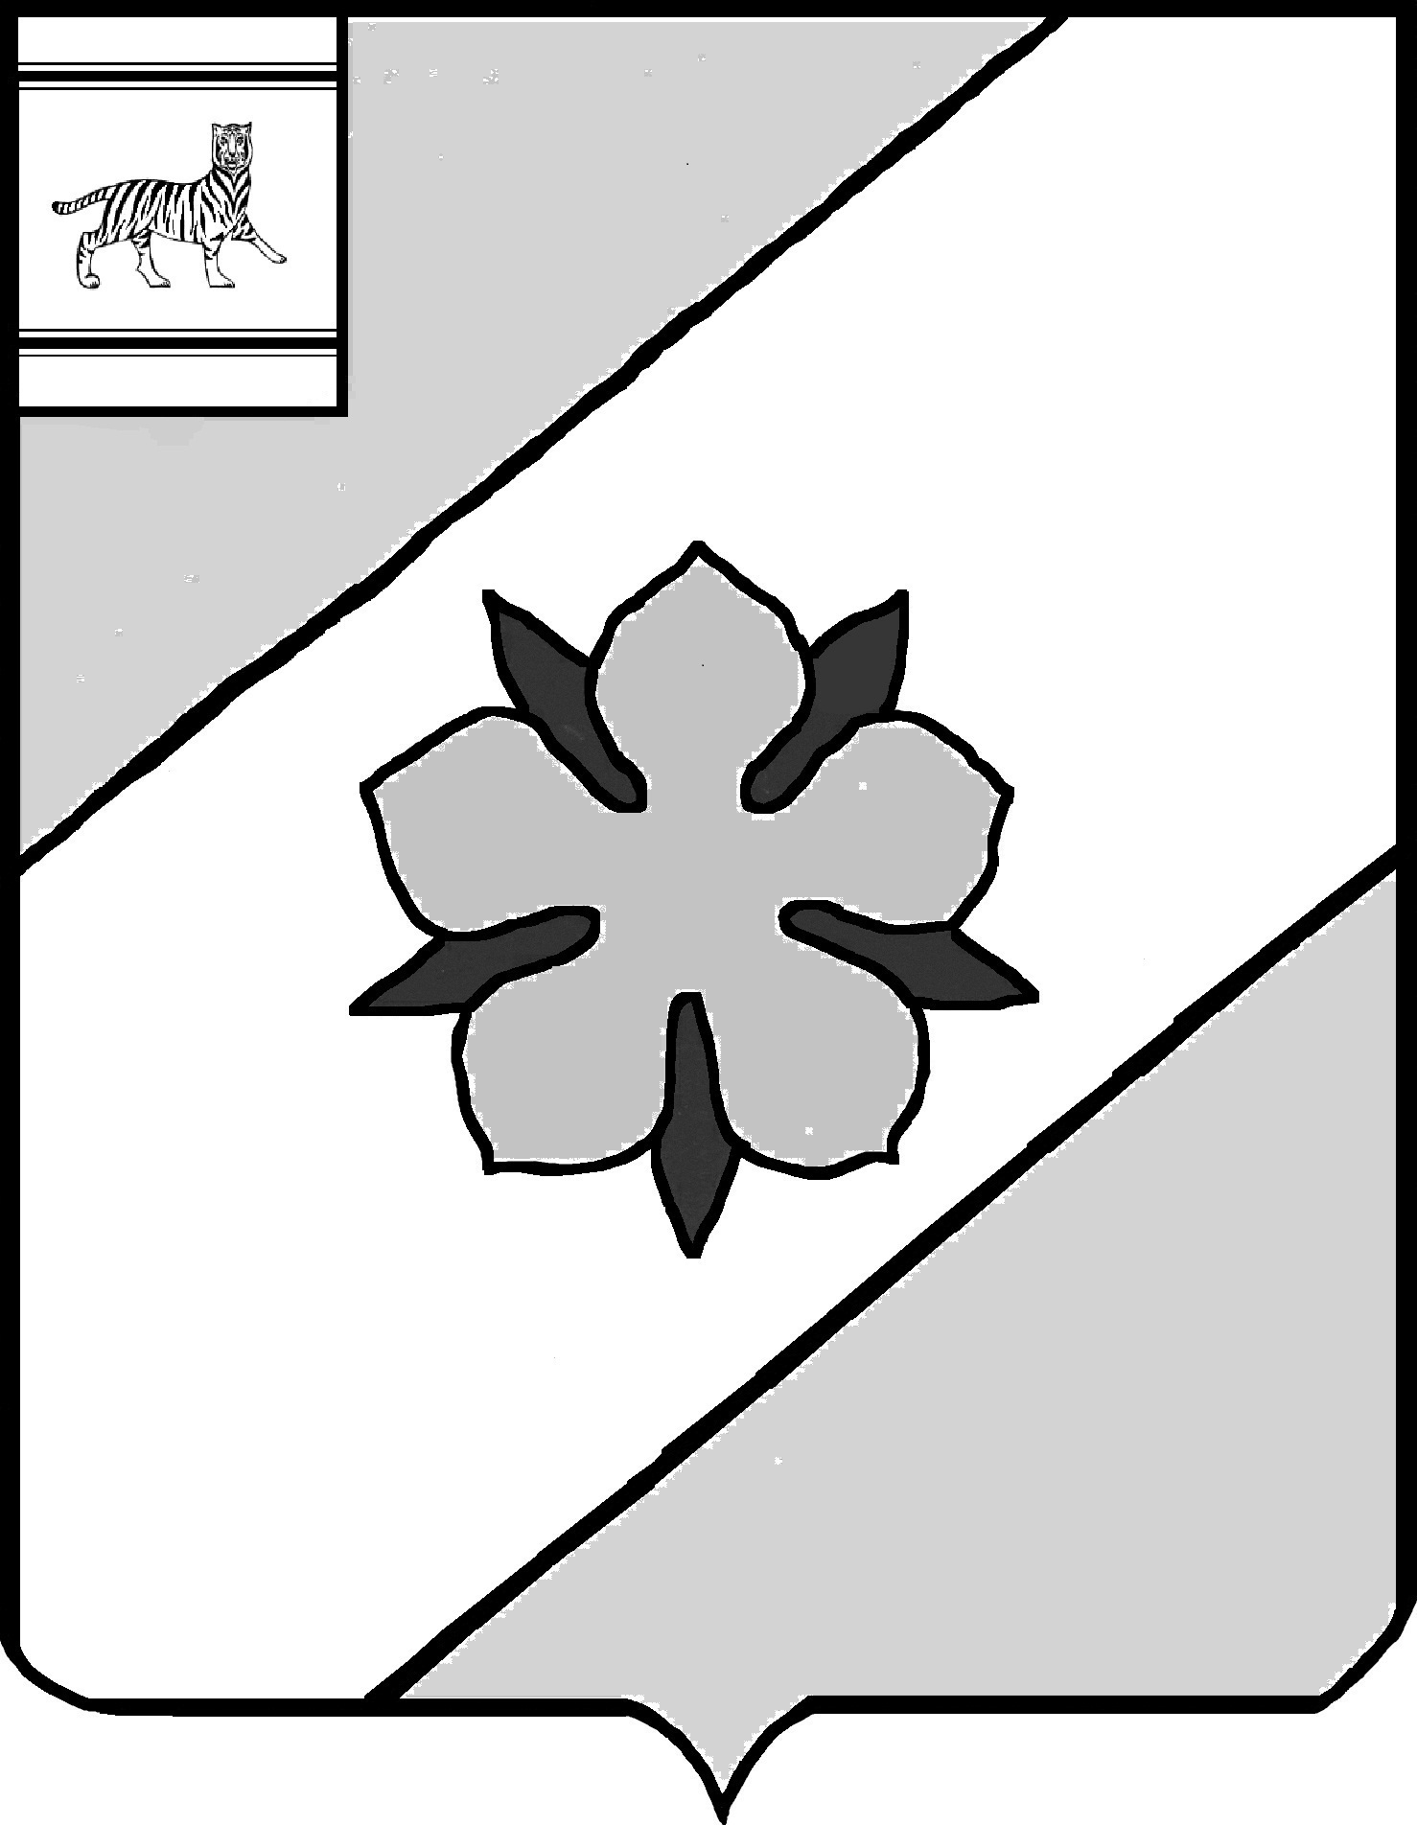 ПРОЕКТ
Муниципальное образование «Облученский муниципальный район»
Еврейской автономной области

СОБРАНИЕ ДЕПУТАТОВ

РЕШЕНИЕ

______2022 № ___
г. Облучье

О внесении изменения в Положение о почетном звании «Почетный житель муниципального образования «Облученский муниципальный район» Еврейской автономной области, утвержденное решением Собрания депутатов от 23.12.2021 № 223

В соответствии с Уставом муниципального образования «Облученский муниципальный район» Еврейской автономной области Собрание депутатов муниципального района
РЕШИЛО:
1. Внести в Положение о почетном звании «Почетный житель муниципального образования «Облученский муниципальный район» Еврейской автономной области, утвержденное решением Собрания депутатов от 23.12.2021 № 223 следующее изменение:
1.1. Абзац 2 пункта 4.6 раздела 4. «Порядок принятия решения о присвоении почетного звания «Почетный житель» изложить в следующей редакции:
«Памятная доска может содержать портретное изображение Почетного жителя, а также декоративные элементы. Текст надписи на памятной доске в обязательном порядке должен содержать фамилию, имя, отчество Почетного жителя, а также годы его жизни.»
2. Настоящее решение опубликовать в Информационном сборнике муниципального образования «Облученский муниципальный район».
3. Настоящее решение вступает в силу после дня его официального опубликования.

Председатель Собрания депутатов
муниципального района Н.В. Василенко

Глава муниципального района Е.Е. Рекеда

Пояснительная записка
к проекту решения Собрания депутатов
«О внесении изменения в Положение о почетном звании «Почетный житель муниципального образования «Облученский муниципальный район» Еврейской автономной области, утвержденное решением Собрания депутатов от 23.12.2021 № 223»

Настоящий проект разработан в связи с принятием закона ЕАО от 26.01.2022 № 62-ОЗ «О внесении изменений в закон Еврейской автономной области «О почетном звании «Почетный гражданин Еврейской автономной области от 27.02.2002 № 41-ОЗ».
Проектом решения «О внесении изменения в Положение о почетном звании «Почетный житель муниципального образования «Облученский муниципальный район» Еврейской автономной области, утвержденное решением Собрания депутатов от 23.12.2021 № 223» предлагается внести изменение в пункт 4.6 раздела 4 «Порядок принятия решения о присвоении почетного звания «Почетный житель».
Внесенным изменением абзац 2 с описанием памятной доски будет изложен в новой редакции устанавливающей, что памятная доска может содержать портретное изображение Почетного жителя, а также декоративные элементы. Текст надписи на памятной доске в обязательном порядке должен содержать фамилию, имя, отчество Почетного жителя, а также годы его жизни.
Реализация данного решения Собрания депутатов не потребует дополнительных материальных затрат.

Консультант аппарата Собрания депутатов
муниципального района Е.А.Григораш

